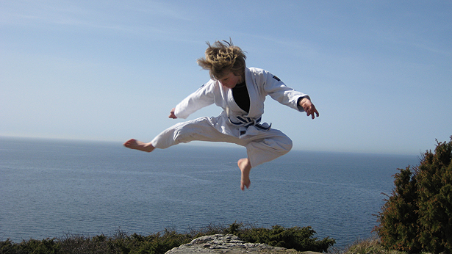
Kontaktuppgifter
Det är viktigt att vi kan nå er föräldrar,
om något skulle inträffa, när ert barn tränar. Vi ber er därför att fylla i uppgifterna nedan och återlämna snarast.

barnets namn:

födelsedatum:

adress:

postnr: postadress:

tfn:

e-postadress: @

mamma : mobiltfn:

pappa: mobiltfn:

Någon annan som vid behov kan nås under träningstid:

namn: mobiltfn:

Övrig information som gäller barnet (allergier, rädslor, behov av särskilt stöd, medicin):

Bilder:
Jag godkänner att mitt barn medverkar på bilder som publiceras på föreningens webbplats
□ publikt (utvalda PR-bilder) / □ medlemssidorna / □ Nej, inte alls / Sign: __________

Vänligen lämna in uppgifterna vid nästa träning, eller via juniortaido@kampidrott.se

